MAKARNALIK BUĞDAY ÖZELLİK BELGESİ
(Triticum durum Desf.)

I. ÇEŞİDİN ADI :
II. ORİJİNİ
- Islah edildiği yer ve yılı :
- Islah eden kişi veya kuruluş :
- Islah yöntemi :
- Ebeveyn adları :

- Üretici kuruluş :

III. BOTANİKTEKİ YERİ
- Familyası :
- Cinsi :
- Türü :
- Varyetesi :

IV. MORFOLOJİK ÖZELLİKLER
Özellikler | Gözlem Dönemi | Açıklamalar | Not | Örnek Çeşitler
1.Koleoptilde antosiyanin oluşumu  (+) Coleoptile : Anthocyanin coloration | 09-11 | Yok veya çok zayıf  Zayıf  Orta  Kuvvetli  Çok kuvvetli | 1  3  5  7  9 | Fara, Valgiorgio  Campomoro  Capdur, Chandur  Primadur  Miradur
2.İlk yaprakta antosiyanin oluşumu  (+) First leaf : Anthocyanin coloration | 10 | Yok veya çok zayıf  Zayıf  Orta  Kuvvetli  Çok kuvvetli | 1  3  5  7  9 | Capdur  Artena  Cargivox  Enrico Avanzi  Aldura
(*) 3.Bitki : Büyüme şekli  (+) Plant : Growth habit | 25-29  VG | Dik  Yarı dik  Orta  Yarı yatık  Yatık | 1  3  5  7  9 | -  Jiloca  Valnova  -  -
4.Bayrak yaprağın kıvrılma oranı  (+) Plants : Frequency of plants with  recurved flag leaves | 47-51  VG | Yok veya çok az  Az  Orta  Yüksek  Çok yüksek | 1  3  5  7  9 | Roqueno  -  Camacho  -  Capdur
(*) 5.Başaklanma zamanı (Bitkilerin  %50’sinde başaklarında ilk  başakcıkların görüldüğü zaman)  Time of ear emergence (first spikelet  visible on ears of 50 % of plants) | 50-52  VG | Çok erken  Erken  Orta  Geç  Çok geç | 1  3  5  7  9
(*) 6.Bayrak yaprakta kının mumsuluğu  Flag leaf : Glaucosity of sheath | 55-69  VG | Yok veya çok zayıf  Zayıf  Orta  Kuvvetli  Çok kuvvetli | 1  3  5  7  9 | Capeiti 8  -  -  Grandur, Jiloca  Valnova
(*) 7.Bayrak yaprak : Alt yüzünün  mumsuluğu  Flag leaf : Glaucosity of blade (lower  side) | 55-69  VG | Yok veya çok zayıf  Zayıf  Orta  Kuvvetli  Çok kuvvetli | 1  3  5  7  9 | -  Grandur  Esquilache  Bidi-17  -
Özellikler | Gözlem Dönemi | Açıklamalar | Not | Örnek Çeşitler
8.Kılçıkta antosiyanin oluşumu  Awn : Anthocyanin coloration | 58-60  VG | Yok veya çok zayıf  Zayıf  Orta  Kuvvetli  Çok kuvvetli | 1  3  5  7  9 | Esquilache  -  Valnova  -  -
9.Sap : En üst boğum tüylülüğü  (+) Culm : Hairness of uppermost node | 55-75  VS | Yok veya çok zayıf  Zayıf  Orta  Kuvvetli  Çok kuvvetli | 1  3  5  7  9 | Bidi-17  Esquilache, Grandur  Mexa  -  -
(*) 10.Başak ile sapın bağlandığı kısmın  mumsuluğu  Culm : Glaucosity of neck | 60-69  VG | Yok veya çok zayıf  Zayıf  Orta  Kuvvetli  Çok kuvvetli | 1  3  5  7  9 | Capeiti 8  -  -  Roqueno  -
(*) 11.Başakta mumsuluk  Ear : Glaucosity | 60-69  VG | Yok veya çok zayıf  Zayıf  Orta  Kuvvetli  Çok kuvvetli | 1  3  5  7  9 | Capeiti 8  Jiloca  Oscar  Grandur,Rogueno  -
(*) 12.Bitki : Boyu (sap, başak ve kılçık)  Plant : Length (stem, ear and awns) | 75-92  M | Çok kısa  Kısa  Orta  Uzun  Çok uzun | 1  3  5  7  9 | Gargiflash, Oscar  Mexa  Grandur  Senatore,Capelli  -
13.Kılçıkların dağılımı  Ear : Distribution of awns | 70-92  VG | Kılçıksız  Yalnız uçta  Üst kısmın yarısı  Tamamına dağılmış | 1  2  3  4 | -  -  -  Grandur,Valnova
(*) 14.Başak ucundaki kılçıkların başakla  karşılaştırılması  Awns at tip of ear: length in relation  to ear | 75-92  VG | Daha kısa  Eşit  Daha uzun | 1  2  3 | -  -  Oscar
15.Alt dış kavuz şekli (Başağın orta  bölümündeki başakcık)  Lower glume : Shape (spikelet in mid  third of ear) | 80-92 | Yumurta şekli  Uzamış yumurta şekli  Kuvvetlice uzamış yumurta şekli | 3  5  7 | Grandur, Randur  Oscar  Bidi-17
16.Alt dış kavuz omuz şekli  (+) Lower glume : Shape of shoulder | 80-92  VS | Eğimli  Dairevi  Düz  Yükselmiş şekilde  İkinci gaga şeklinde | 1  2  3  4  5 | -  Esquilache  Roqueno  -  Capdur, Oscar
17.Alt dış kavuz omuz genişliği  (+) Lower glume : Shoulder width | 80-92  VS | Dar  Orta  Geniş | 3  5  7 | Oscar  -  -
(*) 18.Alt dış kavuz gaga uzunluğu  Lower glume : Length of beak | 80-92  VS | Çok kısa  Kısa  Orta  Uzun  Çok uzun | 1  3  5  7  9 | Jiloca  -  -  Mexa  -
19.Alt dış kavuz gaga şekli  (+) Lower glume : Shape of beak | 80-92  VS | Düz  Az kıvrık  Orta kıvrık  Çok kıvrık | 1  2  3  4 | Durox, Mexa  Bidi-17  Capdur  -
Özellikler | Gözlem Dönemi | Açıklamalar | Not | Örnek Çeşitler
(*) 20.Alt dış kavuz dış yüzey tüylülüğü  Lower glume : Hairiness on external  surface | 80-92  VS | Yok  Var | 1  9 | Grandur,Roqueno  Paramo
(*) 21.Sapın ortadan enine kesitinin durumu  (+) Straw : Pith in cross section | 90-92  VS | İnce  Orta  Kalın | 3  5  7 | Valnova  -  Paramo
(*) 22.Kılçık rengi  Awn : Color | 90-92  VG | Beyazımsı  Açık kahverengi  Kahverengi  Siyah | 1  2  3  4 | Esquilache  -  Tejon  Capdur,Valnova
(*) 23.Başak uzunluğu (kılçıklar hariç)  Ear : Length excluding awns | 90-92 | Çok kısa  Kısa  Orta  Uzun  Çok uzun | 1  3  5  7  9 | -  Oscar  -  Valnova  -
24.Başak ekseninin ilk boğumunun  tepesinin tüylülüğü  Ear : Hairness of margin of first  rachis segment | 90-92  VS | Yok veya çok zayıf  Zayıf  Orta  Kuvvetli  Çok kuvvetli | 1  3  5  7  9 | Esquilache  Clairdoc  Paramo  Jakob  -
(*) 25.Başak rengi (olgunlukta)  Ear : Color (at maturity) | 90-92  VS | Beyaz  Az renkli  Kuvvetli renkli | 1  2  3 | Esquilache,Valdur  Randur  -
26. Başağın profilden şekli  (+) Ear : Shape in profile view | 92  VS | Gittikçe incelen  Paralel kenarlı  Yarı çomak şeklinde  Çomak şeklinde  Iğ şeklinde | 1  2  3  4  5 | Roqueno  Esquilache  -  -  -
(*) 27.Başağın yoğunluğu  Ear density | 92  VS | Gevşek  Orta  Sık | 3  5  7 | -  Roqueno  Bidi-17
28.Tane : şekli  (+) Grain : Shape | 92  VS | Yumurta şekli  Yarı uzamış yumurta şekli  Uzamış yumurta şekli | 3  5  7 | -  Tejon  Chandur,Senatore, Capelli
29.Tanede tüylerinin sırttan bakıldığındaki  uzunluğu  (+) Grain length of brush hair in dorsal  view | 92  VS | Kısa  Orta  Uzun | 3  5  7 | Chandur,Roqueno  Valdur  Clairdoc
(*) 30.Tanenin fenole karşı reaksiyonu  (+) Grain coloration with phenol | 92  VS | Yok veya çok açık  Açık  Orta  Koyu  Çok koyu | 1  3  5  7  9 | Esquilache  Randur  -  -  -
31.Bitkinin gelişme tabiatı  Seasonal type | -  VG | Kışlık  Alternatif  Yazlık | 1  2  3 | -  Camacho,Valnova  Tejon

(*) : Çeşit Özellik Belgesinde mutlaka olmalı ve her yetişme devresinde tespit edilmeli
(+) : Özellik çizim ve diğer açıklamalarla ekte gösterilmiştir.
(x) : Belirlenen özellik yuvarlak içine alınmalıdır.
M : Ölçülebilir değerler.
VG : Bitki grubunda veya bitki parçalarında yapılan gözle görülebilir tesbit
VS : Bir başak sırasında, bir bitkide veya bitki parçasında yapılabilir tesbit
Makarnalık buğday
(Triticum durum Desf.)

ÖZELLİKLERE AİT AÇIKLAMALAR

2- Bitki Büyüme Şekli
Plant Growth Habit

1 dik-erect
2 yarı dik-semi erect
3 orta-intermediate

4 yarı yatık-semi prostrate

5 yatık-prostrate

9- Sap: En üst boğum tüylülüğü
Culm: Hairness of uppermost node

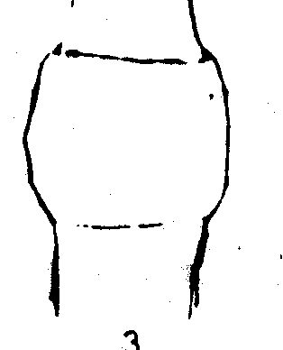
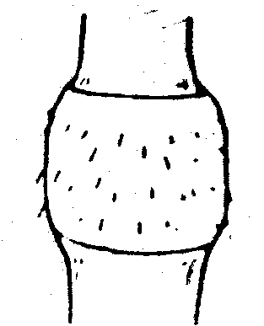
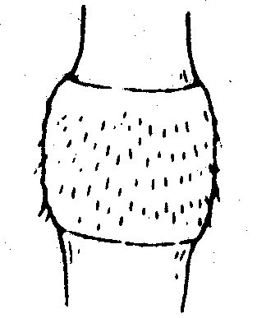

3 5 7
zayıf orta kuvvetli
weak medium strong

16- Alt dış kavuz omuz şekli
Lower glume: Shoulder shape

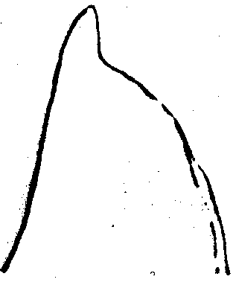
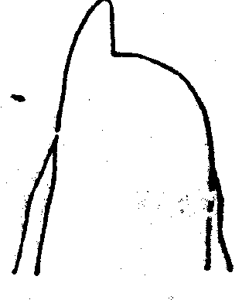
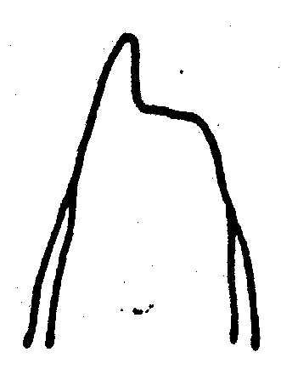
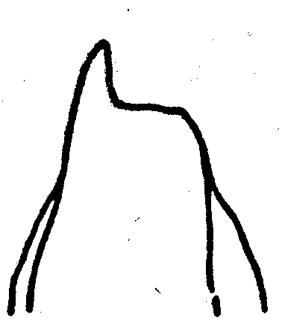
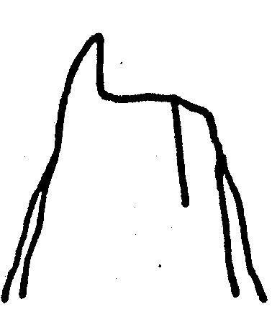

1 3 5 7 9
meyilli yuvarlakça düz yüksek yüksek 2. gagalı
slopping slightly sloping straight elevated strongly elevated
with 2nd point present

17- Alt dış kavuz omuz genişliği
Lower glume: Shoulder width

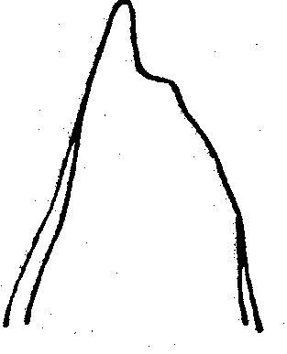
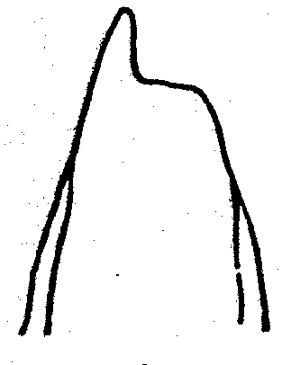
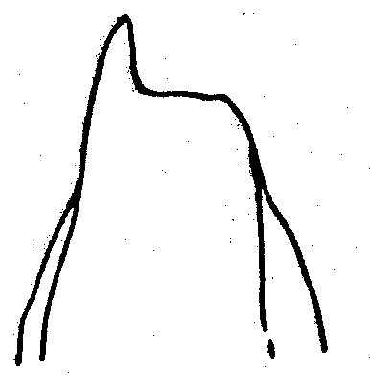

3 5 7
dar orta geniş
narrow medium broad

19- Alt dış kavuz gaga şekli
Lower glume: Beak shape

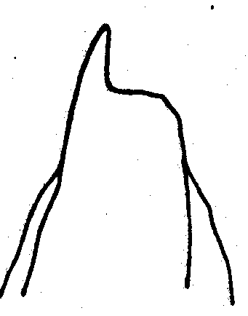
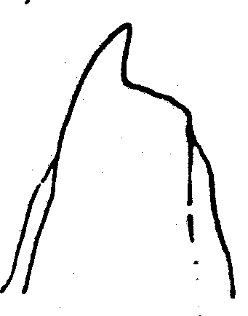
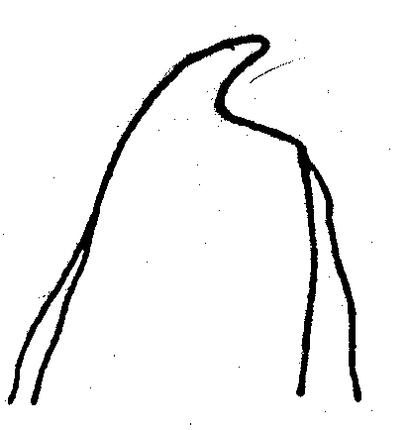
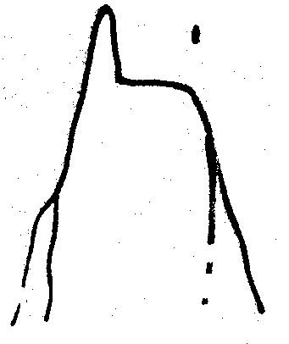

1 2 3 4 düz az kıvrık kıvrık kuvvetli kıvrık
straight slightly curved moderately curved strongly curved

21- Sapın ortadan enine kesitin kalınlık durumu
Straw: Pith in cross section

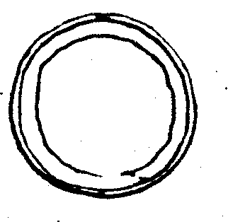
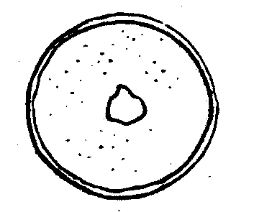
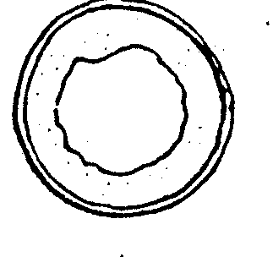

3 5 7
ince öz orta öz kalın öz
thin pith medium pith thick pith

26- Başağın yandan şekli
Ear: Shape in profile view
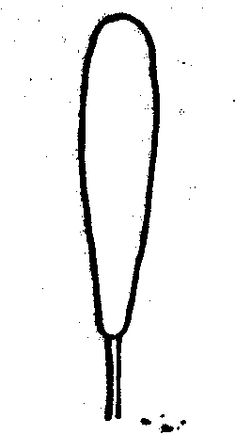
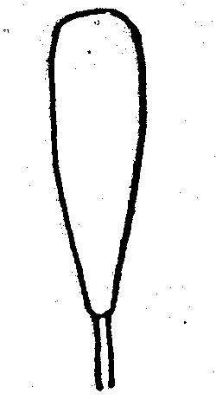
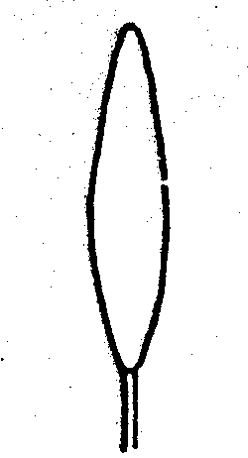
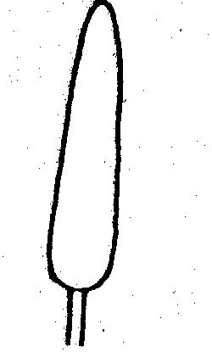
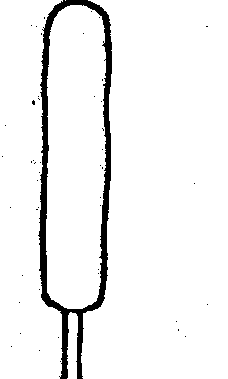

1 2 3 4 5
gittikçe incelen parelel kenarlı yarı çomak şeklinde çomak iğ şeklinde
tapering parellel sided semi clavate clavate fusiform

28- Tane şekli
Grain shape
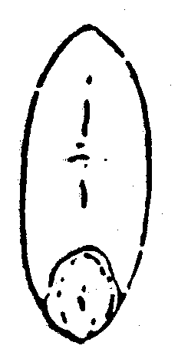
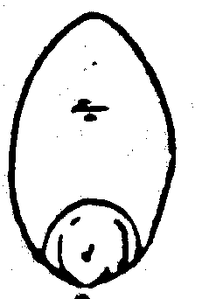
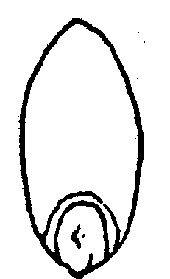

3 5 7
yumurta yarı elips elips
ovoid semi elongated elongated

29- Tanenin tüylerinin sırttan bakıldığında uzunluğu
Grain : Length of brush hair in dorsal view

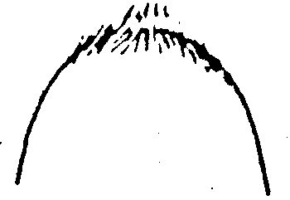
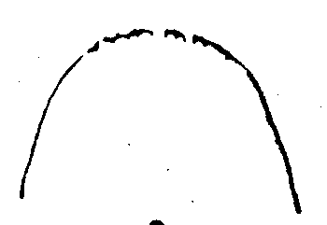
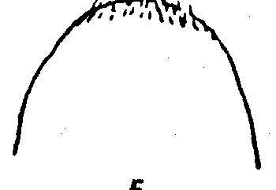

3 5 7
kısa orta uzun
short medium long

